**Zyxel Networks Polska przedstawia wdrożenie bezpiecznej sieci w PSB Mrówka w Wieluniu**

**Zyxel Networks Polska chwali się wdrożeniem zrealizowanym w markecie budowlanym PSB Mrówka w oddziale w Wieluniu. Więcej można dowiedzieć się o nim z krótkiego materiału wideo.**

**Tworzenie wydajnej infrastruktury sieciowej**

Market PSB Mrówka w Wieluniu podlega centrali w Zawierciu i oferuje przestrzeń o powierzchni 2300 metrów kwadratowych. Wdrożenie rozwiązań Zyxel było realizowane od kwietnia do czerwca 2023 roku. Cały proces obejmował tworzenie kosztorysu, selekcję urządzeń i dostawców, możliwość skorzystania z symulacji (na podstawie planów budowlanych) oraz instalację i konfigurację systemu.

Jak tłumaczy **Aleksander Styś**, VAR Acount Manger Zyxel Networks Polska, jednym z wyzwań było stworzenie optymalnego rozwiązania. *Miało ono łączyć oddziały oraz umożliwiać szyfrowany i bezpieczny dostęp do danych firmowych*.

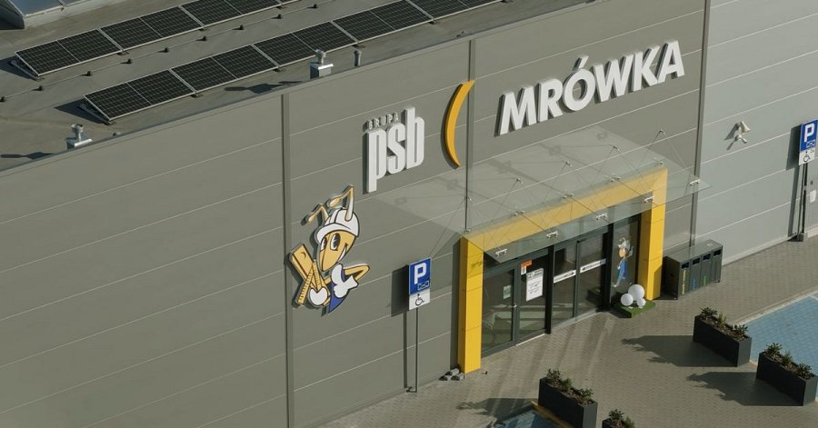

*Naszym priorytetem było wdrożenie infrastruktury sieciowej, która będzie wydajna, skalowna i dostosowana do przyszłych potrzeb naszych placówek. Szczególnie zależało nam na niezawodnym i wydajnym zestawieniu połączenia między centralą w Zawierciu a oddziałem w Wieluniu, zapewniając sprawną i efektywną wymianę danych.*  - wyjaśnia **Radosław Maciążek**, informatyk/inżynier IT, PSB Mrówka Format.

Przyznaje, że wdrożenie rozwiązań Zyxel Networks umożliwiło automatyzację procesów operacyjnych, zapewniając stabilny dostęp do zasobów firmowych i zwiększając poziom bezpieczeństwa danych. *Integracja tych rozwiązań wspiera rozwój infrastruktury organizacji oraz jej przyszły wzrost* - dodaje.

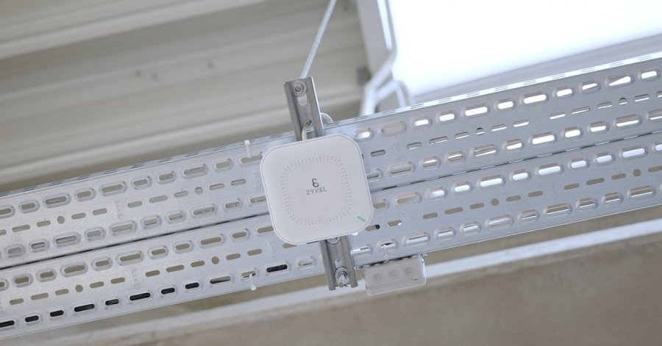

**Wydajne urządzenia, które zostały dopasowane do potrzeb**

We wdrożeniu wykorzystano szereg rozwiązań Zyxela - punkty dostępowe **NWA1123ACv3** (łącznie 24 sztuki w całym obiekcie), zapory **USG FLEX**, przełączniki **GS1920** czy zewnętrzny router 5G NR **NR7101**. Jak mówi Aleksander Styś, wybrano je ze względu na wydajność oraz dopasowanie do potrzeb i specyfikacji technicznej projektu.

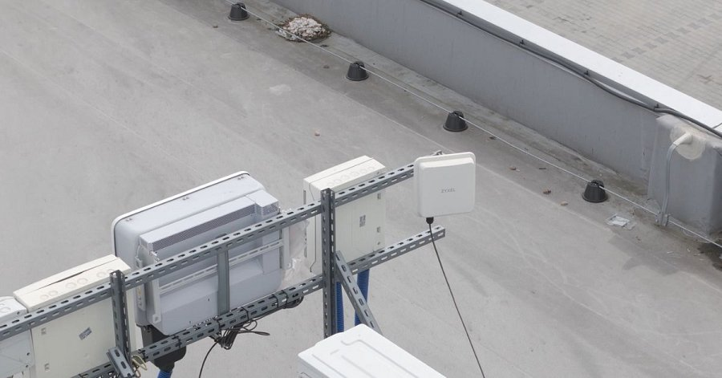

Poza tym wprowadzone zostało także rozwiązanie chmurowe **Nebula,** z którego można korzystać zarówno w wersji webowej, jak również przez aplikację mobilną. Oferuje ona między innymi łatwą do zrozumienia mapę punktów dostępowych.

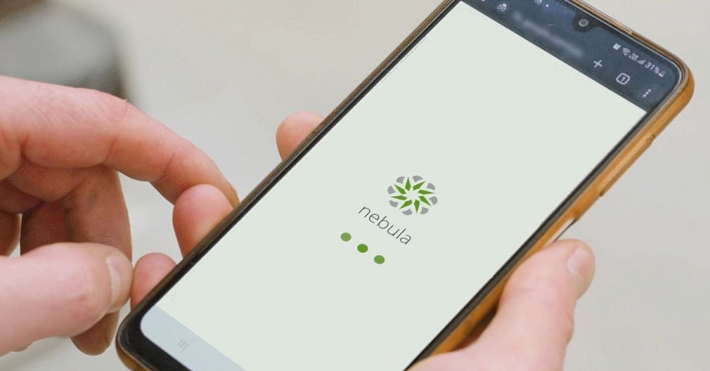

**PSB Mrówka Wieluń podkreśla korzyści**

*Wdrożenie technologii Zyxel było zauważalne i odczuwalne w wielu aspektach działalności naszych sklepów* - komentuje Radosław Maciążek - *Znacząco poprawiła się efektywność operacyjna, a dzięki energooszczędności i wydajności urządzeń mamy znaczącą oszczędność czasu oraz kosztów*.

**Pełne wideo przedstawiające wdrożenie urządzeń i rozwiązań Zyxel Networks w Wieluniu można obejrzeć na oficjalnym kanale** [YouTube Zyxel Networks Polska](https://www.youtube.com/watch?v=KVnnAbofhYI)**.**